第九届全国大学生嵌入式芯片与系统设计竞赛：
ST杯获得者浅玩浅赢队半开源
开源说明
本作品为半开源方案，代码只展示主要逻辑部分，说明书里的才是重点，主要为想实现飞行汽车一类作品的同学提供参考，硬件已全部开源，一般底层配置大多是都可以通过AI完成，如果有问题可以提交本项目的issue，主要是算法或者偏向与逻辑类的，有问题可以交流

赛题简介
【选题指南】2026应用赛道-意法半导体赛题_嵌入式芯片与系统设计竞赛首页-嵌入式芯片与系统设计竞赛官网-嵌入式暨智能互联大赛官网

作品简介
本作品为基于 SR6P3 的空地两栖越野飞行汽车，获第九届全国大学生嵌入式芯片与系统设计竞赛国家一等奖及ST杯。作品实现遥控手动、GPS 自主巡航双工作模式，支持地面行驶、空中飞行自由切换，适配多路况野外作业场景。手动模式就是车和无人机自由切换行驶；自动模式就是GPS 航点打点、自主路径巡航，硬件采用三核异构架构，0核处理主控控制、1核遥控解析、2核GPS 定位数据，采用轮询方式进行核间通讯，自研飞控进行控制
B站运行视频：https://b23.tv/ndmnykf
获奖证书：
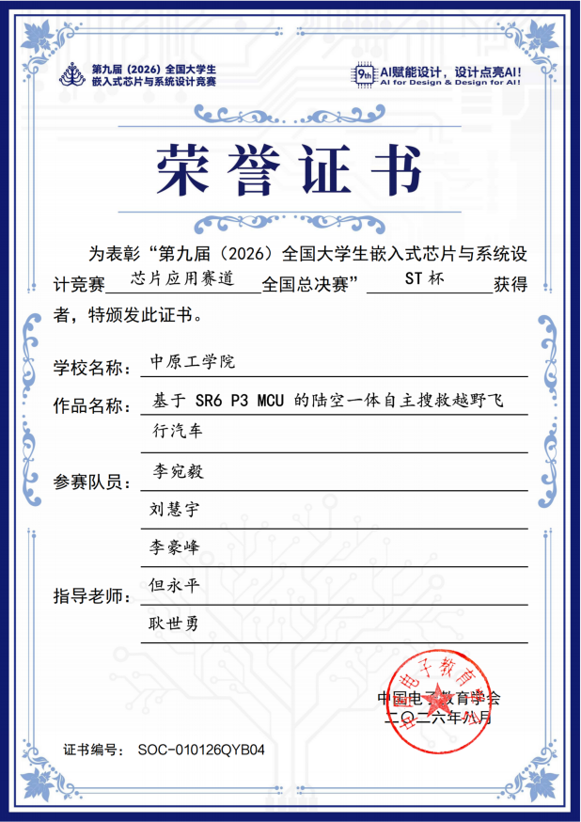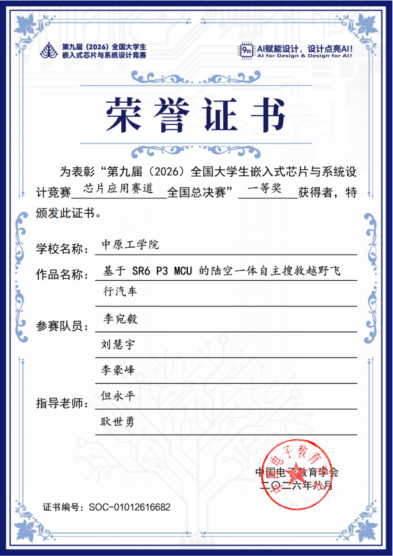

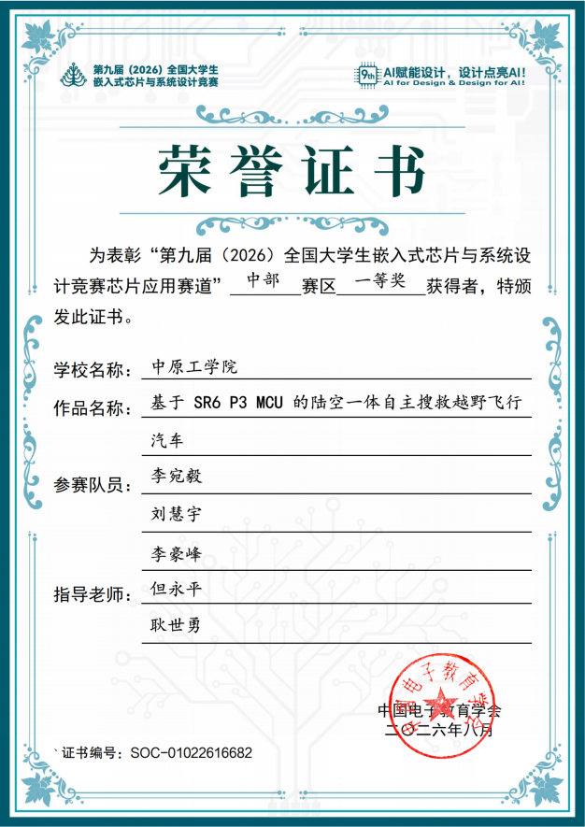

这个项目主要遇到的难点
- 车与飞机切换部分，主要是牵涉于很多标志位的设置，以及通信方面确保数据正确就行，之前遇到过来回切换之后有时候会出现遥控不了的情况，以及不再导航，后面发现是逻辑不顺以及遥控器数据解析出错的情况
- 结构部分，这部分主要是飞行汽车尽量重量四周均匀，要不然的话飞控的参数调不好，还有中间的连接部分松了，导致飞控一直非常不稳，还以为是算法方面或者陀螺仪相关的问题
- 由于重量的问题，电机电调桨叶相关方面的选型耗了很长时间
- 芯片莫名其妙的卡死，以及烧录程序需要很长时间，最后通过减少屏幕显示，不执行多余的功能缓解
- 3个核心的资源协调运用，以及核间通信

模块详解
分为以下模块，飞控部分，车控部分，导航部分，人机交互部分，结构部分，通信部分，协同部分

飞控部分
- 姿态解算这点主要看你的欧拉角结算的准确性，收敛性，实时性，准确性主要是你结算的角度方面在物理意义方面的正确，收敛性主要是比如在室外风刮等极端情况下，飞行汽车本身震荡，从而导致车身在移动过程中很是摇晃，姿态结算出来的角度会有尖端浮现而不能迅速回正，实时性主要是看随着飞机移动倾斜角度的来回变化，姿态解算的角度能根据你的大致倾角实时表现出来，能够做到及时停以及动并且稳定，我的姿态解算出来的横滚角以及俯仰角就会出现准确性不足，具体表现为物理意义上的90度，实际我结算出来的角度为80多度，并且正向角度与负向角度倾斜相同角度解算出来的并不实际对称，一般姿态解算的话是采用互补滤波，四元数，卡尔曼三种方式，追求上述三种特性的话推荐采用四元数以及扩展卡尔曼，只不过四元数无万向节死锁，而且大多是固定权重，不能自适应噪声变化，动态权重的话会好的，只不过依据大多是根据阈值、分段曲线等靠人工试出来，扩展卡尔曼的话就是牵涉于协方差等矩阵运算，算力开销比较大，对于低端芯片来说不是能很好的耦合资源，但是自适应噪声比较好，亲测其实哪种都能够实现飞的很好，只不过说有的会缓慢漂移发散，只要不是结构太差或者减震没做好都可以飞的很稳
- 串级PID调节部分的话，实际飞行的情况主要依赖于串级PID的使用，先说纯姿态的话就是两串三并，横滚角，俯仰角，偏航角各一个串级PID也就是角度环串角速度环就可以实现，计算的话就放到周期中断定时计算，具体时间根据你的陀螺仪解算速度来定，大概就是按一定比例整，比如我是角度环5ms执行一次，角速度环1ms执行一次，同时注意角速度的话要具体看一下是否会有很多的白噪声小尖峰，保证原始数据合理准确，然后个人认为内环的调参最为重要，它代表的是飞机的实时响应，外环姿态环代表的是飞机的目标角度准确，我当时调参大致路线是在调试架上先单轴调试，平衡之后，其实只要飞机结构对称，另一轴参数基本不变，也就是微调一下，然后在三轴结合调试，平衡之后就可以落地起飞细调了，如果落地之后飞机大幅度晃动，大概率就是内环和外环的P调大了，然后后续想实现移动，就是接位置环就可以了，通过不断的更改目标角度达到理想的移动效果
- 滤波部分的话，PID计算里面我是有对D进行一阶低通滤波的，主要是平滑微分项，滤除掉D项计算出的高频噪声，滤波权重也不用过大，其实在一般飞行过程中可能感觉加不加一阶低通都没有什么直观的变化，就是当你的飞机在那种移动速度变化快，角度倾角抖动你需要给很大的D来想要稳定的情况下，如果D项大的同时不滤波就会发现D项输出在不断的跳变，PWM的信号会有些高频毛刺，飞机飞行就会震颤，如果想要在室内或者室外进行定点或者移动的话，一种就是光流，常见的就是PMW3901，原始数据可能不太好，会有较多的毛刺出现，想要平滑并且不过多滞后的话可以尝试了解二阶巴特沃斯滤波或者贝塞尔滤波，原理方面我也讲不清除，就说明一下我实际用的体验，细调一下截至滤波的话，就大概能除掉大多的高频尖峰以及平滑处理，同时反应的也接近自身的移动速度，另一种就是优象系列的光流，原始数据比较好而且也更加稳定，一般一个一阶低通就可以得到很好的数据，更加稳定就考虑一下角速度进行补偿防止飞机晃动对光流数据影响太大，同时结合加速度数据进行互补滤波或者卡尔曼滤波估计出来的速度也能得到很好的效果，以上所说的光流滤波处理针对于高频小尖峰的情况下，，如果出现大跳变野值之类的数据还是得额外加限幅以及滑动窗口剔除，同时采用光流由于它依据的是地面纹理特征变化所得数据，周围环境限制比较大，具体看情况吧，移动也可采用雷达，RTK等数据稳定的方案，最后注意一点，滤波不要让你的所用数据和原始数据滞后过多，滤波的目的在于使数据更加稳定而且避免杂乱的数据，但不是要滤波太狠而导致数据滞后太多，这样就适得其反了
4.自动起飞与降落，可能有的在自动起飞的过程中会出现轻微震荡的现象，这部分大概率是刚起飞由于升空油门很大，动力很足，对于姿态环的响应就会快一点，这个时候就可以在升空的过程中让速度环软一点，就是p值小一点，等到稳定的时候再恢复原来数值，自动降落的话对于那种出现到一定高度降不下去或者降落过快的情况下，我是一点点根据实际情况试的，一般就是基础油门慢慢减小就行，如果有高度环的作用，可能也有的会只把目标高度慢慢减小来想要达到降落的效果，这样的话可能由于地面效应的影响，会到接近地面的时候降不下去，这样子的话就再吧基础油门降点就可以了，这里所说的基础油门我指代的试飞机产生的升力足以升空时的占空比

车控部分
主要是一个四轮小车，前面是一个舵机转向，后面是编码器加电机，其实是否需要编码器闭环其实都可以，实测是只要后面两个电机转速差别不大就可以正常行驶，转向主要靠舵机摆动，所以没用编码器速度闭环也可以跑的很好，如果是采用的三轮车模主要是依靠差速转向或者是麦克纳姆轮车比较看精度就都需要进行编码器闭环，主要是注意舵机与电机极性正确就很好控制

导航部分
依托普通 GPS 定位设备实现车辆自主导航功能，完成点位采集、坐标解算与航点导航控制。通过1核数据通信实时读取 GPS 输出的经纬度、定位状态等原始数据，并对定位信息进行有效性筛选，过滤无效、超限的异常坐标，保证基础定位数据的可靠性。针对普通 GPS 普遍存在的定位漂移、静态点位偏移问题，程序设计了手动偏差标定功能，可通过按键触发静态采样程序，比如连续采集二十五组稳定的 GPS 点位数据，通过均值算法计算出固定偏移量，对实时定位坐标进行偏差补偿等。以首次手动打点的位置作为局部平面坐标系原点，将球面经纬度数据转换为适合车辆运动控制的平面直角坐标，实现大地坐标到车体相对坐标的转化。通过按键操作手动录入、标记、删除导航航点，所有航点坐标、原点参数和偏差补偿参数Flash存储，设备上电后自动加载历史导航数据。车辆行驶过程中，程序实时解算当前车体位置与目标航点的直线距离和相对方位角度，持续为底层运动控制算法提供精准的位置偏差与角度偏差数据，支撑车辆完成自主循迹导航，后面其实GPS导航这部分主要是在我们实测过程漂移问题依旧会有些误差，尤其是在下雨天阴天范围下影响很大，如果是单论车来说仅通过GPS定位还算安全，GPS加上惯性导航对于车的运行也能够达到很好的精度，但是对于飞机来说只依靠与GPS，及时分析加速度计数据还是会飘，有坠机的风险，如果有条件推荐使用RTK以及雷达进行相关的定点导航

人机交互部分
主要是能够通过4按键加上4拨码开关实现三级菜单的脱机调参，包括车与飞机相关的参数，以及GPS打点，修正等一系列导航操作，合理利用Flash闪存里面的存储空间，保证数据正常，以及无线串口实时收发GPS位置以及姿态角度以达到数传的功能

结构部分
主要分为车，飞机，连接部分
1.车主要是前面是一个舵机的阿克曼转向结构用于打角转向，后面是电机驱动部分进行行驶，底板是3D打印进行连接以适用于整机的机械结构设计，然后齿轮部分连接的主要是电机轮胎编码器，注意齿轮啮合，如果在室外运行，有可能缠进杂草等，可以使用大轮胎或者再3D打印一个外壳进行保护，中间底下是放的电池，是格式的4s4000mah的电池，采用轧带及胶带绑定
2.然后是中间通过打印件铝柱等进行连接，同时放下分电板，然后放遥控器接收机，GPS模块，同时用轧带进行绑定
3.上面是一个四旋翼无人机，中间是主板，采用的是分体电调用轧带绑到4个机臂上，用螺丝螺母固定好保护罩和电机还有桨叶，后面是放的接收机以及GPS，主要注意桨叶不要打到其他东西就行，连接的部分一定要够牢固，要不然飞起来整个机身会非常晃动，然后其余部分也贴了一些减震垫做缓冲之类的，整架飞机带电池大约不到2kg，实际低空飞行大约8分钟，飞高一点或者悬挂一些大约200g多的杂物就大约飞行3，4分钟会出现掉高的情况，用的是7040的七寸桨叶
通信部分
包含核间轮询通信、遥控器无线串口通信、VOFA无线上位机通信三部分，整体时序由1ms PIT定时中断统一调度，完成外部指令接收、多核数据交互、调试数据回传与在线参数修改
1.核间通信采用主控主动轮询共享内存的实现方式，无跨核硬件中断。Core1完成遥控原始数据解析，Core2完成GPS定位解算，处理完成后将结果写入多核共享内存并设置更新标志；主控Core0在每一次1ms中断内主动轮询读取共享缓冲区，拷贝遥控帧与GPS定位数据到本地变量，数据读取与姿态解算、串级PID运算在同一调度节拍执行。该方式避免多核中断抢占，保障飞控闭环时序稳定，数据最大延迟为1ms
2.遥控器通信依靠串口中断结合FIFO缓存接收无线接收机数据，通过状态机识别帧头、和校验校验帧完整性，解析六路遥控通道，程序具备遥控掉线检测，信号丢失时触发安全保护，切断全部动力输出，然后遥控器是用的富斯遥控器，接收机用的是IA6B
3.无线上位机通信为双向无线串口，上行将滚转、俯仰、偏航等姿态调试数据周期性上传至上位机做曲线观测；下行接收封装调参指令，完成字节与浮点数转换，也可在线修改全套PID参数

协同部分

1.手动模式下切换逻辑：操作人员通过遥控器通道开关直接下发模式切换指令。当前处于地面行驶状态时，飞行器关闭，仅地面驱动与转向机构工作；收到切换至飞行的指令后，系统先锁止地面行走动力，再解锁飞行动力，进入飞行控制状态，由三级串级PID完成姿态稳定；切回地面模式时，先关闭飞行器动力输出，确认姿态安全后再恢复地面行驶控制。状态互锁机制保证地面动力与飞行动力不会同时有效，避免两套动力同时输出造成机械冲击与失控
2.自动GPS巡航模式下切换逻辑：系统遍历预先存储的航路点，读取航点自带工况标识。当航点标记为地面模式(0)，整机运行地面行走控制逻辑，飞行动力保持关闭；当航点标记为飞行模式(1)，到达该点位后自动执行模式切换流程，关闭地面驱动，开启飞控，完成越障飞行；飞往下一个地面航点时，自动降落、切断飞行动力，重新切换地面行驶
3.安全干预逻辑：系统实时监测遥控链路状态、通信数据有效性、姿态异常、模式指令冲突。若检测到遥控信号丢失、通信数据异常、姿态角超出安全阈值，立即触发安全干预：也就是飞控停转，车停止行驶，强制进入保护停机状态；模式切换过程中一旦出现异常条件，直接终止切换流程，保持原有安全状态，毕竟还是自身安全最为重要，相关的安全保护措施要做好
材料清单
物品 型号 预估费用
1个核心板 SR6P3C4 400
1个舵机 MG996R 12
1个GPS模块＋天线 逐飞GPS模块套件 210
1对无线串口 逐飞无线串口模块 85
1个陀螺仪 IMU660RA 45
1个遥控器 富斯i6X航模遥控器 175
1个遥控器接收机 FS-IA6B 60
1个显示屏 IPS200液晶显示屏 20
1套机架带机臂 穿越机类型 100
1套保护罩 F330/F450正反桨保护罩撞 12
1包桨叶 HQProp 7040 七寸三叶桨 17
分体电调×4 正品小蜜蜂BLHeli-S 128
电机×4 好盈XRotor乐天2807 232
电池 格式电池4000mAh 4s 30C 290
其余的硬件电路板以及3D打印的拼接板就没有计入了，再加上一些杂七杂八的工具大概总体下来2000以内，然后有些也是可以平替或者买二手的也可以

结语
最后也是感谢实验室的老师和同学的帮助，以及队友们一直以来的互相扶持拼搏，希望能够帮到有对飞控以及车相关方面实践的同学，上述文档仅供一份参考，最后还是需要着手于实际，同时注意安全，也希望能够把飞行汽车这一题材推向更多感兴趣的同学，如果哪点有问题请提交issue进行指正，如果有帮助请点一颗star，谢谢各位佬们了

